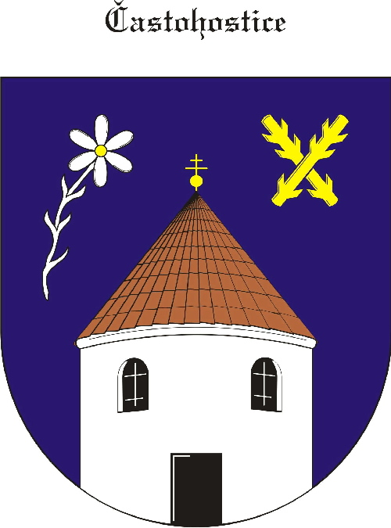
Obec Častohostice
Častohostice 3, 67602 Moravské Budějovice
IČ: 60419466

Zápis č. 13 ze zasedání zastupitelstva obce Častohostice
ze dne 30.12.2019
Datum konání: 30.12.2019 v 18:00 hod

Přítomní: Bc.Marie Vláčilová,
Pokorný Václav, Nesiba Lukáš, Vydra Jiří, Plaček Stanislav, Hobza Karel,
Kapinus Zdeněk
Ověřovatelé:Kapinus Zdeněk, Plaček Stanislav.
Zapisovatel: Nesiba Lukáš
Program: 1. Zahájení- schválení programu
2. Schválení vyhlášky 1/2020,
Stanovení ceny za svoz a ukládání komunálního odpadu
3. Stanovení ceny za ukládaní suti
4. Vyhláška č. 2/2020 poplatky ze psů
5. Prodej stavebního pozemnu č.835/14
5. Aktualizace plánu financování vodovodu a kanalizací
6. Projednání vyřazení majetku- inventur

1. Starostka obce Bc. Marie Vláčilová přivítala přítomné a seznámila s programem jednání.
7-0-0
2. Starostka seznámila zastupitele s náklady na provoz svozu a ukládání odpadu
Náklady za rok 2019 činily: 146577,- příjmy(vybrané poplatky: 86 848,-
Při přepočtu nákladů 146 577,- a počtu obyvatel 186+ 10 chalupářů náklady na obyvatele
Jsou 748,- Kč na občana. Na základě těchto výpočtů byla stanovena cena na obyvatele
450Kč , Chalupáři 500,- Obec dále doplácí cca 300 Kč na občana /rok
Zastupitelé v tomto bodě schválili vyhlášku č.1/2020 o poplatku za komunální odpady .
6-0-1
3. Dále byl zvýšen poplatek za uložení suti na skládce na 80Kč/m3.
5-0-2
4. V tomto bodě schválili zastupitelé vyhlášku 2/2020 o Poplatku ze psů, v této vyhlášce
došlo k úpravě poplatku za prvního psa je poplatek 100Kč, každý další pes 150Kč.
7-0-0
5. V tomto bodě zastupitelé schválili prodej stavebního pozemku č. 835/14. Žadatelům
E.Langášková a T.Svoboda . Cena 180 Kč /m2.
Od licitace bylo ustoupeno z důvodu odstoupení ostatních zájemců.
Zastupitelé rozhodli o licitaci pozemků. Licitace bude 11.12.2019 v 17 hod na OÚ.
Vyvolávací cena 180Kč/m2
7-0-0.

6. V tomto bodě zastupitelé vyhodnotili vyřazení nepotřebného majetku dle inventurních
seznamů.
Na vědomí
7. Diskuse

Schůze zastupitelstva byla ukončena v 20.00. hod

Ověřovatelé: : Kapinus Zdeňek
Plaček Stanislav Starostka: Bc. Vláčilová Marie

Zapisovatel: Nesiba Lukáš

Obec Častohostice
Častohostice 3, 67602 Moravské Budějovice
IČ: 60419466

Usnesení ze 13. zasedání zastupitelstva obce Častohostice
dne 30.12.2019

Zastupitelé obce Častohostice vzali na vědomí a odsouhlasili následující usnesení:

Usnesení č.
66). Schválení programu jednání
7-0-0
67). Schválení vyhlášky 1/2020 o poplatku za shromažďování komunálního odpadu a
stanovení ceny za odpady.
6-0-1
68). Poplatek za uložení suti
5-0-2
69). Schválení vyhlášky č.2/2020 o poplatku ze psů
7-0-0
70). Prodej stavebního pozemku č.835/14
7-0-0
71). Schválení plánu aktualizace financování vodovodu a kanalizace
7-0-0
72.) Projednání vyřazení nepotřebného majetku na základě inventurních soupisů
Na vědomí

Ověřovatelé: Kapinus Zdeněk
Plaček Stanislav Starostka: Bc. Vláčilová Marie

Zapisovatel: Nesiba Lukáš

